Слуцкий район:
главное о социальной сфере в 2023 году
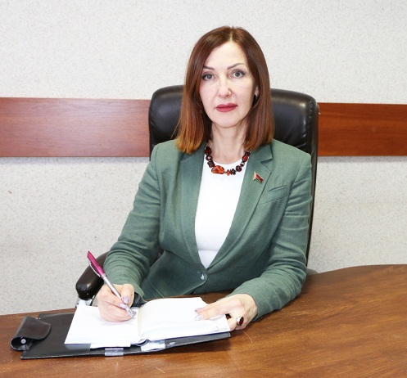
Республика Беларусь – социально ориентированное государство, деятельность которого направлена на создание условий, обеспечивающих населению достойную жизнь, свободное развитие, возможности для самореализации. Гражданам гарантированы права на труд, охрану здоровья, получение образования, государственной поддержки семьям с детьми и другим нуждающимся. Устойчивое развитие экономики определяет эффективное развитие социальной сферы, где ежегодно проходят существенные преобразования. Как в Слуцком районе функционируют учреждения социальной сферы, что сделано для улучшения их работы, рассказала заместитель председателя Слуцкого районного исполнительного комитета Наталья Чернушевич.
Образование
Управлением по образованию райисполкома, учреждениями образования проводится системная работа по повышению качества образовательного процесса в соответствии с потребностями социально-экономического развития региона, запросами участников образовательного процесса.
Одним из главных принципов образовательной системы является создание среды, способствующей развитию личности каждого ребенка и его дальнейшего профессионального самоопределения.
В Слуцком районе функционируют 38 учреждений общего среднего образования, 37 учреждений дошкольного образования, 5 – дополнительного образования (1 многопрофильное и 4 однопрофильных), 1 – специального.
На базе учреждений общего среднего образования работают различные объединения по интересам. Всего на базе учреждений общего среднего и дополнительного образования организована работа 629 объединений по интересам: 280 – на базе учреждений общего среднего и 349 – на базе дополнительного образования детей и молодежи. Дополнительным образованием охвачено 87% учащихся.
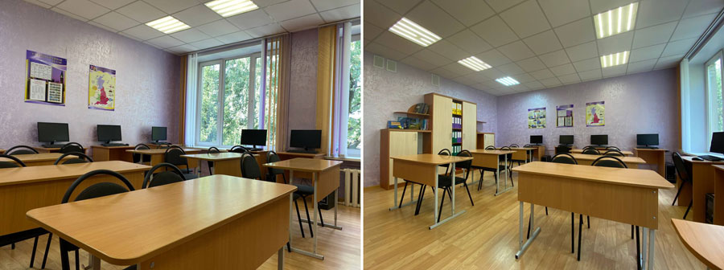
В районе созданы равные условия для получения качественного образования в учреждениях общего среднего образования всех видов. Изучение предметов на повышенном уровне организовано в 14 учреждениях для 54% учащихся района. Системная работа с одаренными учащимися обеспечила результативное участие в республиканских и международных олимпиадах и интеллектуальных конкурсах.
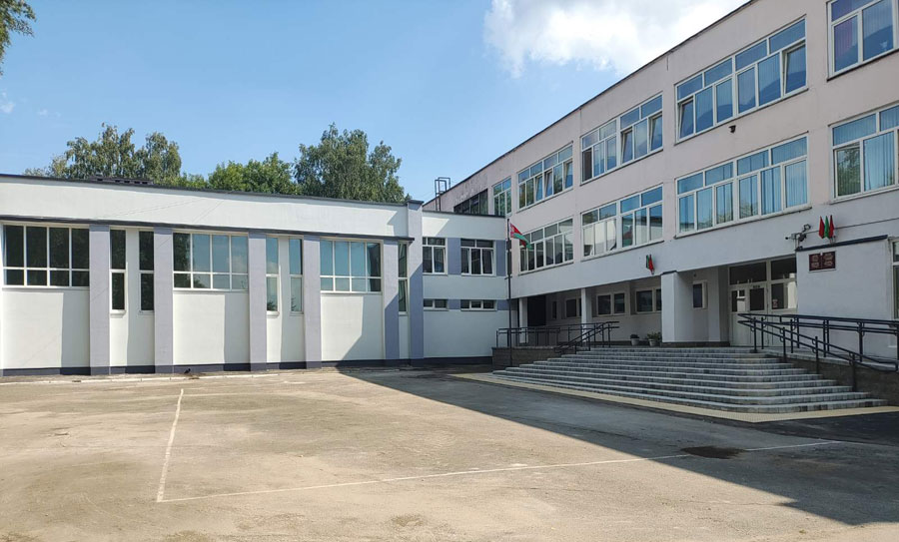
В минувшем году учащиеся школ завоевали 154 диплома различных степеней: 98 дипломов в 42 областных конкурсах, 56 дипломов в 20 конкурсах республиканского и международного уровней. В заключительном этапе республиканской олимпиады по учебным предметам в 2023 году команда Слуцкого района завоевала 5 дипломов. В 2023 /2024 учебном году 24 учреждения образования участвуют в проектной деятельности. Много достижений у педагогов и учащихся учреждений, об этом на страницах газеты рассказывали на протяжении предыдущего года.
В Слуцке гимназия №1 и средняя школа №12 удостоены звания «Школа мира». К 85-летию образования Минской области на базе гимназии №1 открыт музей «Образование Минщины».
Однако для обеспечения лучшей доступности высококачественного образования необходимо решать вопросы, связанные с инфраструктурой, а также создавать безопасное, современное и комфортное образовательное пространство.
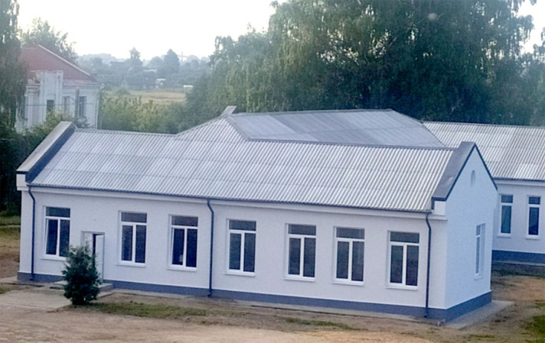
В 2023 году на ремонтные работы в учреждениях образования затрачено 1 548,05 тысячи рублей из районного и областного бюджетов. Для комфортного пребывания обучающихся в учреждениях образования отремонтированы кровля (778 м²) в средней школе №8 (здание музыкальной школы), Танежицкой СШ, детском саду в д. Кирово, фасады в средней школе №8 и Бокшицкой СШ (3 142 м²). В гимназии №2 и детском саду д. Кирово отремонтированы крыльца и обустроены пандусы. В 6 учреждениях образования заменены оконные блоки (481,95 м²), в 7 учреждениях – дверные блоки (33,78 м²), проведены сантехнические работы в 8 учреждениях. На всех пищеблоках к началу учебного года проведены косметические ремонты, частично обновлена мебель, кухонная и столовая посуда. Во всех учреждениях образования в апреле – мае внедрены и апробированы блюда из нового сборника технологических карт 2023 года.
Также выполнено благоустройство территорий учреждений образования (639 м²).
Для пополнения материально-технической базы и качественной организации учебного процесса в учреждения образования поставлены 4 кабинета трудового обучения (средние школы №№6, 9, 13, 10 им. С.Ф. Рубанова) и 12 компьютерных классов (средние школы №№5, 9, 13, Знаменская, Лядненская и др.). Проведены работы по повышению безопасных условий пребывания детей в учреждениях образования.
Для реализации общедоступности всех ступеней образования для учащихся и воспитанников Слуцкого района в населенных пунктах, в которых отсутствуют учреждения образования, организован подвоз из 76 населенных пунктов. Задействовано 12 школьных автобусов и 2 автобуса филиала «Автобусный парк №2» OAO «Миноблавтотранс». Специализированный автобус ГАЗ «Актава» выполняет подвоз детей в Слуцкий ЦКРОиР. В 2023 году получены 2 новых автобуса на 31 посадочное место для Клепчанской базовой и Весейской средней школ, также 1 автобус на 17 посадочных мест для Гацуковской школы.
Здравоохранение
В состав Слуцкой центральной районной больницы входит 42 сельских структурных подразделения: 3 участковые больницы, 9 амбулаторий врача общей практики, 2 больницы сестринского ухода, 28 фельдшерско-акушерских пунктов.
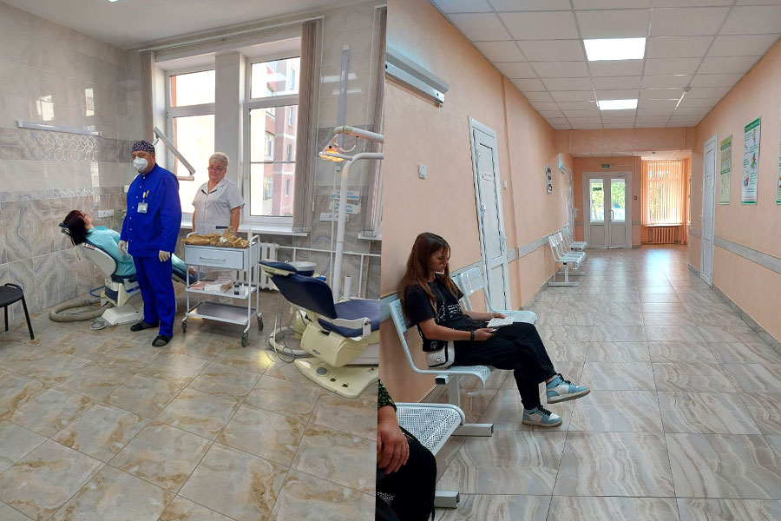
В стране продолжается модернизация учреждений здравоохранения. Особое внимание уделяется регионам. Улучшение качества медпомощи на селе – одна из главных задач, которая стоит перед всей сферой. Вопрос на контроле у Главы государства. Решением районного исполнительного комитета за всеми учреждениями здравоохранения Слутчины закреплены предприятия и организации района, были разработаны планы мероприятий. Ведь в ФАПах и врачебных амбулаториях сельчане получают квалифицированную помощь специалистов. И очень важно, чтобы там были созданы необходимые условия.
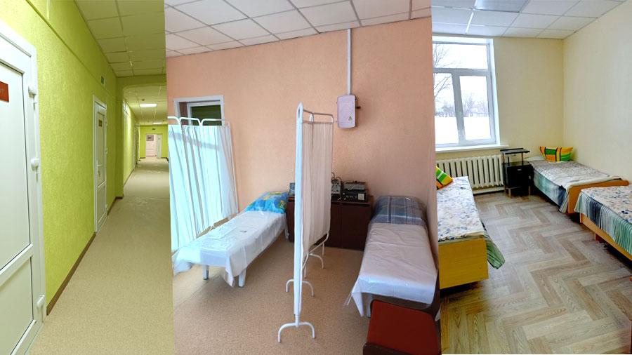
В 2023 году все учреждения, оказывающие медицинскую помощь населению в сельской местности, приведены в надлежащее состояние. Значительно преобразились Селищанский, Серяжский, Клепчанский, Кировский и другие фельдшерско-акушерские пункты, ремонтные работы проведены в Козловичской, Весейской, Лучниковской, Омговичской амбулатории врача общей практики, Первомайской, Знаменской участковых больницах и других учреждениях. В Сорогах ФАП переехал в другое помещение (под учреждение переоборудован жилфонд). Проведен большой объем работы по ремонту зданий, кровли, благоустройству прилегающей территории. Огромный вклад в это внесли сельхозорганизации района, предприятия, индивидуальные предприниматели. Большое всем спасибо. Ведь здоровье людей и доступная медицина – в приоритете.
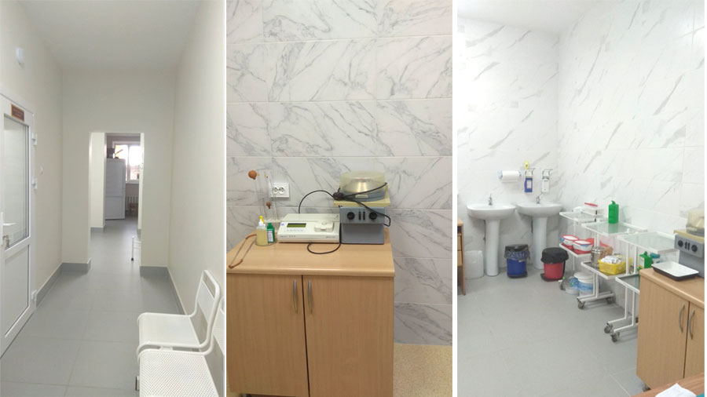
Также в минувшем году отремонтированы фасад, кровля, крыльцо и отмостка здания взрослой поликлиники, заменены окна, благоустроена территория взрослой поликлиники.
В стоматологической поликлинике провели ремонт кабинетов и коридора (замена столярных изделий, внутренняя отделка помещений, замена облицовочной плитки стен, пола, электромонтажные работы, ремонт сантехнической системы), установлен подъемник для лиц с ограниченными физическими возможностями.
Проведен косметический ремонт отделения функциональной диагностики (замена столярных изделий, внутренняя отделка помещений). Завершается ремонт в травматологическом отделении.
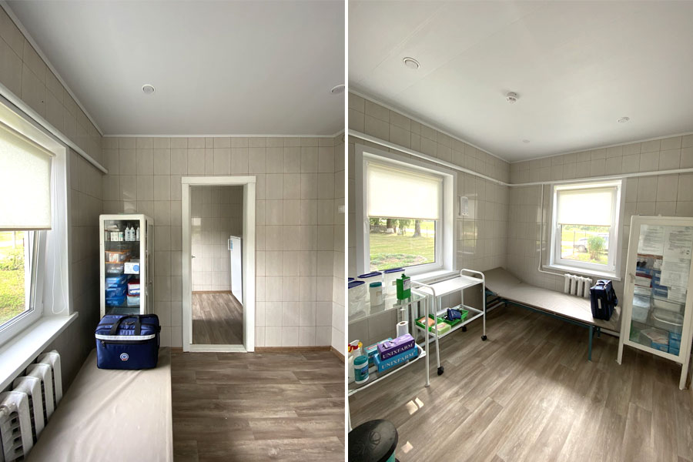
На текущий ремонт учреждений в городе и сельской местности израсходовано 2 313 802,73 рубля, на капитальный ремонт – 252 000,28 рубля.
Ремонтные работы в отделениях Слуцкой центральной районной больницы будут продолжены и в текущем году. Для проведения модернизации отделения анестезиологии и реанимации в 2023 году изготовлена проектно-сметная документация, получено заключение государственной экспертизы.
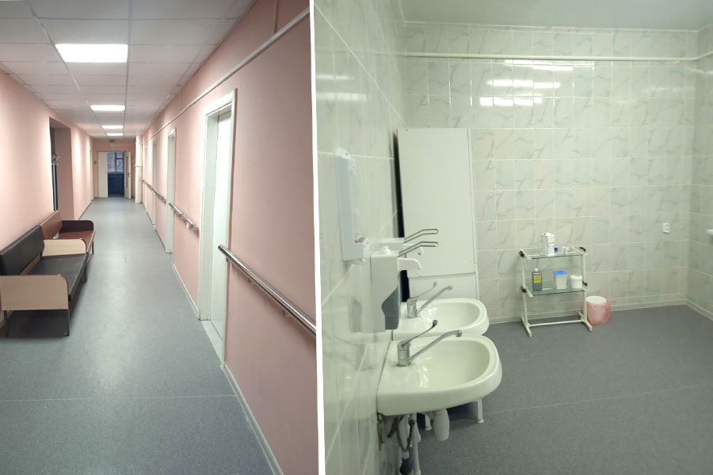
В минувшем году было приобретено и новое оборудование. Например, в гинекологическое отделение за средства областного бюджета – гистерорезектоскоп «Richard Wolf».
Для повышения качества оказания медицинской помощи и обеспечения доступности медицинского обслуживания сельскому населению организована работа передвижного медицинского комплекса.
Культура
Работа учреждений культуры Слуцкого района направлена на приумножение культурных ценностей и народных традиций. Подтверждение этому – присуждение Слуцку статуса «Культурная столица Беларуси – 2023».
Инфраструктура, созданная в учреждениях культуры Слуцка, позволила на самом высоком уровне провести все мероприятия республиканской акции «Слуцк – культурная столица Беларуси – 2023». На Слутчине прошли творческие встречи, концертные программы, культурно-просветительские акции, выставки, театральные постановки – более 100 масштабных мероприятий, которые посетили более 200 тысяч зрителей.
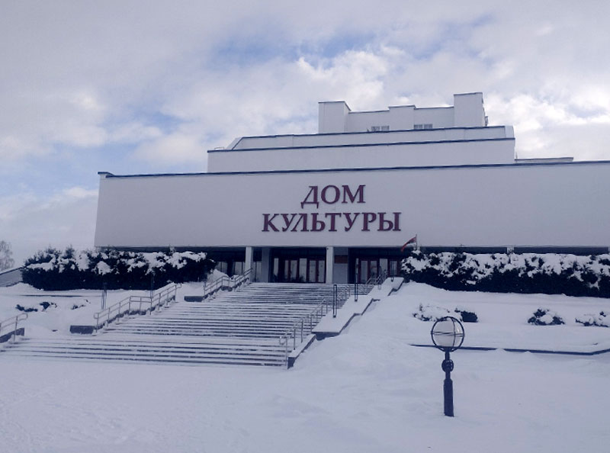
Работники учреждений культуры удивляли, совершенствовали работу и реализовывали новые проекты, позволившие оправдать высокий статус культурной столицы Беларуси.
К слову, значимым достижением года культурной столицы стало присвоение статуса нематериальной историко-культурной ценности элементу «Рождественская звезда Слутчины», особенности изготовления и применения которого используются по сей день и бережно хранятся в агрогородке Лучники Слуцкого района.
В сфере культуры Слуцкого района функционируют 65 учреждений культуры и искусства, в том числе: 32 клубных учреждения, 23 библиотеки, 9 детских школ искусств, краеведческий музей и его филиалы (галерея искусств, музей этнографии).
В 2023 году продолжалась работа по укреплению материально-технической базы организаций культуры района. Проведен текущий ремонт учреждений, на эти цели из районного и областного бюджетов направлено 659 755,36 рубля. Был выполнен ремонт в том числе Слуцкого городского Дома культуры (ступени и площадки на территории ГДК, кровля, установлен светодиодный экран и др.), определенные работы проведены в детских школах искусств города – музыкальной и художественной, Весейской детской школе искусств, Козловичском сельском доме культуры и других учреждениях.
Также в течение года приняты дальнейшие меры по содержанию учреждений в пожаробезопасном состоянии. В 2023 году завершены мероприятия по оборудованию всех зданий, где размещаются учреждения культуры, системой автоматической пожарной сигнализации и оповещения о пожаре. На эти цели из районного бюджета израсходовано 138 409,84 рубля.
В соответствии с выделенными средствами учреждениями было приобретено компьютерное оборудование, звукоусилительная аппаратура, музыкальные инструменты, сценические костюмы.
Возрождение и развитие национальной культуры во всех ее видах и формах, сохранение традиционной белорусской культуры остаются приоритетными направлениями любительского творчества.
В учреждениях культуры Слуцкого района организована деятельность 193 клубных формирования (98 – детских), доля вовлеченного населения составляет 2,7%.
Звания «народный» и «образцовый» имеют 30 творческих коллективов.
В 2023 году коллективы любительского художественного творчества приняли участие в 74-х международных, 40-ка республиканских, 25-ти областных конкурсах и фестивалях и получили 157 наград различных степей и достоинств.
Деятельность учреждений культуры и в дальнейшем будет направлена на сохранение и популяризацию национальных традиций, ценностей, нашей исторической памяти.
Физическая культура и спорт
В Слуцком районе обеспечены все необходимые условия для занятий спортом. Ведется целенаправленная работа по созданию современной общедоступной спортивной инфраструктуры, приобщению различных категорий населения к постоянным занятиям физической культурой и спортом, подготовке олимпийского резерва.
Для укрепления материально-технической базы и создания условий для занятий спортом в минувшем году в Слуцкой СДЮШОР проведен ремонт балкона спортивного зала с укладкой мягкого покрытия для занятий отделения легкой атлетики. Для улучшения качества обслуживания населения в ГУ «Слуцкий районный ФОЦ» оборудован новый гардероб, а также произведена замена плитки в плавательном бассейне. Израсходовано 19,5 тысячи рублей.
Для удовлетворения потребностей подростков и молодежи в занятиях спортом и активном отдыхе в городском парке культуры и отдыха за средства, заработанные на субботнике, построен скейт-парк (271,7 тысячи рублей), в микрорайоне «Промышленный» установлен комплекс уличных тренажеров (13,7 тысячи рублей).
В 2023 году в районе проведено 173 спортивно-массовых мероприятий, в которых приняло участие 13 375 человек.
Соцзащита
На территории Слуцкого района в ГУ «Слуцкий территориальный центр социального обслуживания населения» функционирует отделение круглосуточного пребывания граждан пожилого возраста и инвалидов (ОКП), рассчитанное на 30 койко-мест. За время работы ОКП социальные услуги в форме стационарного социального обслуживания получили 223 человека. В 2023 году для более комфортного проживания за счет средств районного бюджета приобретены новые кровати, прикроватные тумбочки, столы и стулья для столовой, диван. Для социальных работников отделения социальной помощи на дому приобретены велосипеды и специальная одежда (куртки и ботинки).
На данные цели из районного бюджета израсходовано 36 тыс. руб. За счет внебюджетных средств в ОКП произведен косметический ремонт 5 жилых комнат, коридоров, окрашены лестничные марши.
В текущем году приоритетными направлениями деятельности по-прежнему будут: повышение уровня социальных гарантий, улучшение условий для укрепления здоровья населения района, роста его образованности и культуры, и, конечно, будет уделяться первостепенное внимание насущным проблемам и нуждам слутчан, повышению их жизненного уровня. Наша главная задача – не сбавлять темпов и помнить, что качество нашей работы во многом определяет степень доверия людей к власти.
Ирина КОВАЛЕНКО
Слуцкі край. — 2024. — 19 студз. — С. 5.

